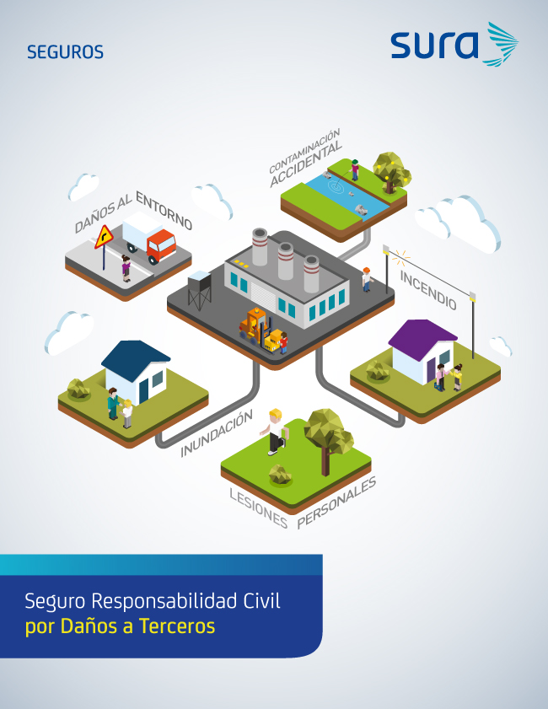

Este documento contiene la información, coberturas y beneficios particulares del compromiso que SURA adquiere con usted.

Condiciones Particulares - Póliza 777123
Tomador | Identificación
CEMENTOS SAN MARCOS S.A.S. | NIT 900.233.101-0
Actividad Económica
Fabricación de Cemento, Cal y Yeso
Asegurado(s)
Cementos San Marcos S.A. | NIT 900.233.101-0
Beneficiario
Terceros afectados
Ubicación de los predios
Vía Rural Km 24 Margen Izquierda Carretera Panorama Vía Cali – Buga y todos aquellos predios donde desarrolle su actividad empresarial
Modalidad de cobertura
Reclamación (Claims made)
Productos inseguros - defectuosos
- Productos inseguros - defectuosos exportados
- Unión, mezcla o transformación de productos
Ocurrencia:
- Para las demás coberturas
Vigencia
Desde: 30 de Julio de 2021
Hasta: 30 de Julio de 2022
12 meses

Valor asegurado
Alternativa: | $12.000.000.000
Jurisdicción
Colombiana
Condicionado general aplicable
F-01-13-066

Coberturas principales
Cobertura | Sublímites |  | Deducible
Cobertura | Evento | Vigencia | Deducible
Predios y operaciones | 100% | 100% | 10% de la perdida, mínimo $2.000.000
Contratistas y subcontratistas | 100% | 100% | 10% de la perdida, mínimo $2.000.000
Responsabilidad del empleador | $5.000.000.000 | $5.000.000.000 | 10% de la perdida, mínimo $2.000.000
Viajes al exterior | 50% | 50% | 10% de la perdida, mínimo $2.000.000
Responsabilidad Civil Cruzada | 30% | 30% | 10% de la perdida, mínimo $2.000.000
Daños al inmueble arrendado | 100% | 100% | 10% de la perdida, mínimo $2.000.000
Bienes bajo cuidado, tenencia y control | 100% | 100% | 10% de la perdida, mínimo $2.000.000
Parqueaderos | $100.000.000 | $500.000.000 | 10% de la perdida, mínimo $2.000.000
Gastos médicos | $50.000.000 | $150.000.000 | No tiene deducible
Gastos de Defensa (Civiles) | 100% | 100% | 10% de la perdida, mínimo $2.000.000
Gastos de Defensa (Penales) | $50.000.000 | $50.000.000 | 5% del valor de los gastos.

Coberturas opcionales
Cobertura | Sublímites |  | Deducible
Cobertura | Evento | Vigencia | Deducible
Daños causados con vehículos a su servicio | $1.000.000.000 | $1.000.000.000 | 10% de la perdida, mínimo $ 2.000.000
Productos inseguros -defectuosos-  Retroactividad: 25/05/2015 | $10.000.000.000 | $10.000.000.000 | 15% de la perdida, mínimo $3.000.000
Productos inseguros -defectuosos- Exportados  Retroactividad: 25/05/2015 | $10.000.000.000 | $10.000.000.000 | 15% de la perdida, mínimo $3.000.000
Unión, mezcla o transformación de productos  Retroactividad: 25/05/2015 | $10.000.000.000 | $10.000.000.000 | 10% de la perdida, mínimo $3.000.000

Condiciones particulares
Cobertura de responsabilidad civil por daños causados con vehículos al servicio del asegurado: Sublimite de COP
$1.000.000.000 evento y vigencia de la póliza. Este Sublimite opera en exceso del límite de RC de la póliza de automóviles mínimo de COP$100.000.000, en caso de que el vehículo no cuente con póliza de RC, se aplicará este valor de COP$100.000.000 como prioridad.

Amparo automático de nuevos predios con aviso sesenta (60) días calendario.

Designación de ajustador de común acuerdo de los propuestos por la compañía de seguros.

Responsabilidad Civil derivada del uso de casinos, restaurantes, cafeterías localizadas en los predios del asegurado de uso de empleados y tercero.
Responsabilidad Civil derivada del transporte de bienes incluyendo mercancías, materiales azarosos y del manejo de
combustibles siempre y cuando estos estén relacionados con la actividad del asegurado.

Se aclara que dentro del amparo de vehículos propios y no propios se incluye la Responsabilidad civil por Transporte de Pasajeros, amparando los perjuicios causados a los pasajeros cuando requieran ser trasladados a los predios del asegurado, la anterior condición únicamente opera cuando la prestación del servicio del transporte se encuentre a cargo del asegurado o a cargo de empresas subcontratadas por el asegurado.

Responsabilidad Civil Maquinaria Pesada: la presente cobertura se extiende a amparar al asegurado por los daños o lesiones causados a terceros como consecuencia de la movilización de maquinaria pesada dentro de predios al servicio de las actividades propias del asegurado.

Propietarios, Arrendatarios y Poseedores: Este seguro se extiende a cubrir la responsabilidad civil del asegurado en su
calidad de arrendatario o arrendador de los inmuebles que ocupe o de en arrendamiento.

Se aclara que cuando se trate de los bienes dados en arrendamiento no obstante lo estipulado en las condiciones generales de la póliza, el amparo básico de este seguro únicamente se extiende a cubrir a la responsabilidad civil extracontractual del asegurado que solidariamente pueda recaer sobre él por los daños materiales, lesiones personales y/o muerte que se ocasionen como consecuencia de siniestros ocurridos durante la vigencia de la póliza y causados directamente por:

- La posesión, el uso o el mantenimiento de los predios que figuran descritos en la carátula de la póliza y en los cuales los arrendatarios del asegurado desarrollan las actividades descritas en la póliza.

En adición a las exclusiones generales quedan excluidos de la cobertura básica todas las reclamaciones derivadas de:
- Las operaciones que llevan a cabo los arrendatarios del asegurado, en los predios asegurados, y en el desarrollo de sus las actividades descritas en la póliza, es decir, la póliza NO amparará la responsabilidad propia del arrendatario.
- Se excluyen los daños a inmuebles ocupados por el asegurado y las obligaciones derivadas de contratos de arrendamiento.

Responsabilidad civil Extracontractual por tenencia de animales, solamente dentro de los predios del asegurado.

RC Hurto en Parqueaderos: La responsabilidad civil propia del asegurado por el uso de sus parqueaderos está amparado por el básico. Sublímite para hurto calificado por vehículo de COP $100.000.000 por evento y un agregado anual de COP $500.000.000. Se excluye el hurto simple y calificado de accesorios, contenidos o carga dentro del vehículo. Esta cobertura se otorga bajo la siguiente condición:

- El Parqueadero debe ser cerrado y vigilado y con control de entrada y salida de vehículos.

Condiciones particulares
Responsabilidad Civil Extracontractual por el uso, transporte y almacenamiento de explosivos con un sublímite del 10% del valor asegurado en el amparo básico.

Transporte y manejo de combustible, según decreto 4299 DE 2005 expedido por el Ministerio de Minas y Energía.
RC Construcciones Menores, la presente cobertura se extiende a amparar la responsabilidad civil extracontractual derivada de las obras menores que realice el asegurado dentro de sus predios, siempre y cuando las mismas no superen un presupuesto individual de COP $2.000.000.000.

RC derivada de la actividad del Pastoducto, Sublimitado al 20% del límite contratado en el amparo básico por evento y por vigencia. Se amparan los perjuicios derivados de esta actividad únicamente cuando los eventos se originen dentro de los predios asegurados. Deducible: 15% sobre el valor de la pérdida, mínimo Col $4.000.000.

Cláusula de conocimiento del riesgo.

Cláusula de arbitramento con sede en la ciudad de domicilio del asegurado.

Se consideran empleados los Outsourcing, SENA, empleados sin remuneración, estudiantes en práctica y empleados bajo la modalidad de contrato de corretaje de ventas y/o prestación de servicios ó por honorarios.

El presente amparo se extiende cubrir la responsabilidad civil extracontractual que sea imputable al asegurado por los actos del personal de escolta y vigilantes del asegurado que sean empleados suyos, en el desarrollo de sus funciones, en un todo de acuerdo con el decreto 356 del 11 de febrero de 1994, Capitulo II, Articulo 17 al 22 del Departamento de Seguridad.
Adicionalmente bajo el amparo de uso indebido de Armas de fuego u otros elementos de vigilancia y seguridad privada, se cubre la Responsabilidad Civil Extracontractual que pueda generar el personal de escoltas y vigilantes de la empresa en desarrollo de sus funciones. Así mismo, cubre la Responsabilidad Civil Extracontractual declarada solidaria del Asegurado, que sea imputable a este por los actos de personas que pertenezcan a empresas de vigilancia contratadas por el asegurado, cometidos en el desempeño de sus funciones en cualquier sitio de la República de Colombia; caso en el cual la póliza opera en exceso de los limites contratados o que debiere tener contratados la empresa de vigilancia especializada de acuerdo con lo dispuesto en el Decreto 356 de 1994 o en exceso del límite de la póliza propia que tenga contratada la empresa de vigilancia, en caso que este sea mayor.

Para efectos de la presente póliza los compradores, usuarios de los servicios o visitantes se consideran terceros.

Se ampara la responsabilidad Civil del asegurado por el uso y operación de la maquinaria y equipo dentro de los predios del asegurado. En caso de que la póliza de maquinaria y equipo cuente con cobertura de RCE, la presente cobertura operará en exceso del límite otorgado en ese amparo.

Se ampara la responsabilidad del asegurado por el transporte de personas, bienes, materias primas, equipos mercancías, incluyendo materiales azarosos, así como el cargue y descargue de los mismos, siempre y cuando sea en el desarrollo de la actividad asegurada. Para el transporte de personas aplican las condiciones del Amparo de Vehículos al servicio del asegurado.

Condiciones particulares
RC Transporte de Personas. Esta cobertura operará en Exceso del Soat, los Seguros del Vehículo y la RC del Transportista.

Con sujeción a los términos y condiciones de la presente póliza, se aclara que se ampara la culpa grave del asegurado.

Ampliación del término de revocación de la póliza a treinta (30) días calendario.

Se ampara la RCE que se pueda ocasionar a terceros con las plantas móviles de concreto que se encuentran en predios de clientes para abastecerlos. Deducible: 15% de la perdida, mínimo $ 3.000.000.

Ferias y Exposiciones (Exclusivamente en el Territorio Colombiano).

Queda convenido que los términos “lesiones corporales” se entenderán como “Lesiones personales” y “accidente” como “evento”.

Transporte de Empleados directos a través de un contratista, por lo cual la póliza se extiende a cubrir la Responsabilidad Civil Extracontractual ocasionada a los empleados del asegurado por cualquier lesión o muerte derivada de un accidente ocurrido durante la movilización de tales empleados en los vehículos contratados por el asegurado para tal fin.

Responsabilidad Civil derivada de la actividad de operación y explotación de minas, máximo hasta un sublímite de 1.000.000.000 evento/vigencia. Deducible de 15% del valor de la perdida, min $5.000.000

COSTO DEL SEGURO
Valor asegurado | Prima (Antes de IVA)
$12.000.000.000 | $23.000.000

Otras condiciones
• No se acepta restablecimiento del límite asegurado en forma automática.
• Ampliación del plazo para el aviso del siniestro a diez (10) días hábiles.
• Pago de las primas: Prima a ser recibida por Seguros Generales Suramericana S.A. dentro de los 30 días siguientes a la entrega de la póliza. En caso de incumplimiento de esta obligación por parte del Asegurado, la cobertura quedará sin efecto en forma absoluta y retroactiva al inicio de vigencia de la póliza y dará derecho a Seguros Generales Suramericana S.A. para exigir el pago de la prima devengada.
• Intermediario de seguros: | AON
• Código del intermediario de seguros: | 10037
• Porcentaje de participación | 100%
• Comisión de intermediación: | 15%
• Oficina de radicación: | 2820
• Sarlaft según los requisitos del Capítulo II, Circular 026 del 2008 de la Superfinanciera.
• Los valores especificados como sublímites, se entenderán incluidos dentro del valor asegurado pactado.

Condiciones de la cotización
• El seguro que se cotiza en esta oferta se expedirá y se regirá, en caso que sea adjudicado a Seguros Generales Suramericana S.A., en los términos y condiciones que específicamente se mencionan en este documento.
• Seguros Generales Suramericana S.A. se reserva el derecho de revisar términos y condiciones indicados en esta cotización si antes del inicio de la vigencia se presenta un incremento importante en la siniestralidad o existe una variación del estado de riesgo.
• Al contratar el seguro, se entiende que la cotización le fue explicada, así como las coberturas, exclusiones de la póliza, y que ha sido su decisión eliminar ciertas coberturas, así como fijar los valores asegurados de acuerdo con la propuesta anterior. Por lo tanto, al contratarlo, acepta exonerar a Seguros Generales Suramericana S.A. ante cualquier pérdida proveniente de la deficiente, errónea o insuficiente contratación del seguro.

